Psalmen – Teil 2 (Gattungen / Gruppen / Besondere Merkmale)
(siehe Tabelle „Psalmen_Zitate_NT_©_Matthias_Germann“)

Die Psalmen sind das am häufigsten zitierte alttestamentliche Buch im Neuen Testament.
Matthäus | 14
Markus
Lukas | 6
Johannes | 8
Apostelgeschichte | 10
Römer | 16
Korinther
Galater
Epheser | 2
Philipper
Kolosser
Thessalonicher
Timotheus
Titus
Philemon
Hebräer | 14
Jakobus
Petrus | 3
Johannesbriefe
Judas
Offenbarung | 4
 | 77

Der am häufigsten zitierte Vers im NT:
„Ein Psalm Davids. Der HERR sprach zu meinem Herrn: Setze dich zu meiner Rechten, bis ich deine Feinde hinlege als Schemel für deine Füsse!“ (Ps 110,1)

Gattungen (aus MacArthur Studienbibel)
Weisheitsstil mit Anweisungen für ein gerechtes Leben
Klagestil, wo es um die Mühsale des Lebens geht | die üblicherweise von äußeren Feinden zugefügt werden
Busspsalmen | bei denen es meistens um den „inneren“ Feind geht, d.h. um Sünde
Betonungen des Königtums | theokratische bzw. messianische Herrschaft
Dankpsalmen
Psalm- Gattungen (14 werden aufgeführt):
- Lobpsalmen (menschliche Erfahrungen- positiv)
- Klagepsalmen (wie zuvor, jedoch negativ). Das Klagelied ist die am häufigsten verwendete Gattung. Betende Menschen wenden sich in Notsituationen an Gott und beten für Rettung. Es gibt Klagelieder des Einzelnen, wie auch Klagelieder des Volkes.
- Busspsalmen (Ps 32 / 38 / 51)
- Königspsalmen (Ps 2 / 20 / 21 / 45 / 72 / 89 / 101 / 110 / 132)
- Jahwe- Königspsalmen (Ps 47 / 93- 99 / 145)
- Wallfahrtspsalmen (Aufstiegspsalmen) (Ps 120- 134) Die Wohlfahrtslieder werden auf den Pilgerreisen (z.B. Pessach-, Pfingst- und Laubhüttenfest) gesungen oder zum Empfang auf den Stufen des Tempels (Stufenlieder).
- Thorapsalmen (Ps 1 / 19B / 119)
- Weisheitspsalmen (Ps 37 / 49 / 112 / 127 / 128 / 133)
- Zionslieder (Ps 46 / 48 / 76 / 84 / 87 / 132)
- Schöpfungspsalmen (Ps 8 / 19 A / 29 / 104)
- Geschichtspsalmen (Ps 78 / 81 / 105 / 106)
- Glaubenspsalmen (Ps 11 / 16 / 7 23 / 62 / 131). Das Glaubenslied betont die Zuversicht in Gott.
- Rachepsalmen (Ps 35 / 58 / 83 / 109 / 137)
- Messianische Psalmen (siehe Tabelle „Psalmen_Zitate_NT_©_Matthias_Germann“)

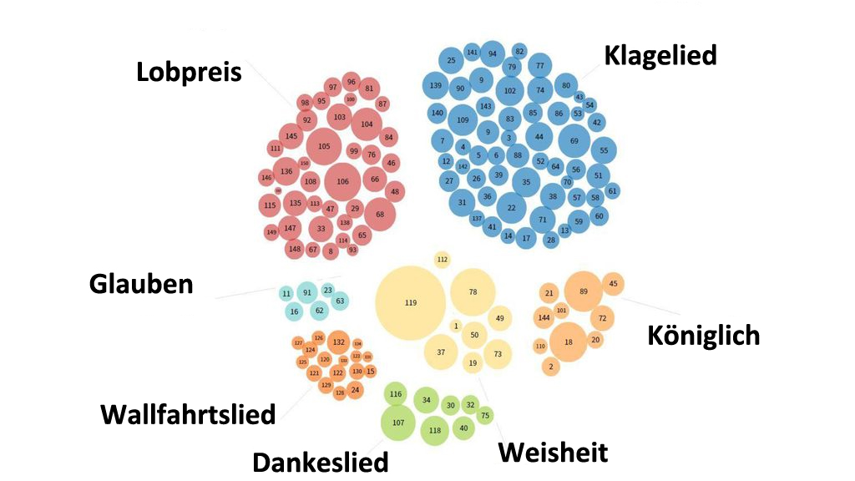

Obschon ein grosser Teil der Psalmen Klagelieder sind, ist das Buch der Psalmen in seiner Gesamtheit eine Sammlung von Liedern für die Anbetung Gottes. Deshalb wird es als das Buch der Anbetung betrachtet. Anbetung, die nicht nur im Tempel stattfand, sondern auch unter freiem Himmel, in Höhlen, in der Wüste und auf den Bergen Israels.

Die Psalmen gewähren uns in besonderer Weise Einblick in die menschliche Seele. Die Psalmen decken die gesamte Bandbreite menschlicher Emotionen ab. Sie beinhalten, was wir als "negative" Gefühle von Ärger, Frustration, Eifersucht, Verzweiflung, Angst und Neid bezeichnen könnten. Der Psalmist drückt genau aus, wie er denkt und fühlt, einschliesslich Menschen zu „verfluchen“ und sich über Gott zu beklagen. Sie spiegeln auch die positiveren Gefühle von Freude, Glaube, Hoffnung, Liebe und Frieden wieder.

Besondere Merkmale
Luther sagte, die Psalmen seien „die Bibel in der Bibel“ - die Bibel in Miniatur. Sie behandeln die Geschichte Israels, die Schöpfung, die Patriarchen, den Exodus, die Monarchie, das Exil und die Rückkehr nach Jerusalem. Viele Psalmen geben eine kurze Übersicht über die meisten grossen Ereignisse, die in den geschichtlichen Büchern aufgezeichnet werden:

- Genesis (die Schöpfung / die Patriarchen): Ps 104 und 105.
- Exodus (die zehn Plagen, Durchzug durchs Rote Meer, Wüstenwanderung, die zehn Gebote, das goldene Kalb): Ps 78, 105 und 106.
- Numeri (Korah, Baal-Peor, Moses Strafe): Ps 106. (Bestrafung von Simri und Kosbi)
- Samuel, Könige und Chronik (die Wegnahme der Bundeslade, die Wahl Jerusalems und Davids -
nebst einer Menge von Einzelheiten über sein Leben; Salomo, der Tempel, der Gottesdienst): Ps 78, 127 usw.

Die Seligpreisungen (Wir finden zahlreiche „Seligpreisungen“ in den Psalmen)
Die Psalmen werden mit einer Seligpreisung eingeführt (Es geht und den Weg des Gerechten):

„Wohl dem der nicht wandelt nach dem Rat der Gottlosen, noch tritt auf dem Weg der Sünder, noch sitzt, wo die Spötter sitzen, sondern seine Lust hat am Gesetz des Herrn und über sein Gesetz nachsinnt Tag und Nacht.“ (Ps 1,1+2)

Weitere Seligpreisungen finden wir in Psalm 32,1-2; 41,2-3; 94,12-15; 119,1-2; 144,15.

Nicht alle Psalmen im AT sind im Buch der Psalmen. Moses und Miriam schrieben einen (siehe Ex 15). Deborah und Hannah haben auch Psalmen geschrieben (siehe Ri 5 und 1Sam 2). Hiob schrieb drei Psalmen, während Jesaja und König Hiskia jeweils einen schrieben.

Psalmzitate im AT:
- Habakuk zitiert in seiner Prophezeiung (Psalm) 3x aus den Psalmen.
- Jona betet aus dem Sheol (Totenreich), und zitiert in diesem Gebet 8x aus den Psalmen.
„Und der HERR entsandte einen großen Fisch, der Jona verschlingen sollte; und Jona war im Bauch des Fisches drei Tage und drei Nächte lang. (Mt 12,40; Mt 16,4)
2 Und Jona betete aus dem Bauch des Fisches zu dem HERRN, seinem Gott, und sprach:
3 Aus meiner Drangsal rief ich zu dem HERRN, und er erhörte mich; aus dem Schoß des Totenreiches schrie ich, und du hörtest meine Stimme! (Ps 120,1)
4 Denn du hattest mich in die Tiefe geschleudert, mitten ins Meer, dass mich die Strömung umspülte; alle deine Wogen und Wellen gingen über mich. (Ps 42,8)
5 Und ich sprach: Ich bin von deinen Augen verstoßen; dennoch will ich fortfahren, nach deinem heiligen Tempel zu schauen! (Ps 31,23)
6 Die Wasser umringten mich bis an die Seele, die Tiefe umgab mich, Meergras umschlang mein Haupt. (Ps 18,5; Ps 69,2)
7 Zu den Gründen der Berge sank ich hinunter; die Erde war auf ewig hinter mir verriegelt — da hast du, HERR, mein Gott, mein Leben aus dem Grab heraufgeführt! (Ps 103,4)
8 Als meine Seele in mir verschmachtete, gedachte ich an den HERRN, und mein Gebet kam zu dir in deinen heiligen Tempel. (Ps 142,4)
9 Die Verehrer nichtiger Götzen verlassen ihre Gnade; (Ps 31,7)
10 ich aber will dir mit lauter Stimme Lob opfern; was ich gelobt habe, das will ich bezahlen. Die Rettung kommt von dem HERRN! (Ps 50,4; Ps 116,17+18)
11 Und der HERR gebot dem Fisch; und der spie Jona ans Land.“ (Jona 2,1-11)

Persönliche Erfahrungen
Viele der Psalmen waren von einer persönlichen Erfahrung inspiriert. David hatte als Hirte auf dem Feld singen und spielen gelernt und war es gewohnt, seine täglichen Erfahrungen in Gesang umzusetzen.

Historischer Hintergrund der Psalmen Davids (aus MacArthur Studienbibel)
Ps 3 | als er vor seinem Sohn Absalom floh | 2Sam 15,13-17
Ps 7 | wegen der Worte Kuschs, des Benjaminiters | 2Sam 16,5; 19,16
Ps 18 | als der HERR ihn aus der Hand aller seiner Feinde errettet hatte, auch aus der Hand Sauls | 2Sam 22,1-51
Ps 30 | zur Einweihung des Hauses (d.h. des Tempels) | 2Sam 5,11.12; 6,17
Ps 34 | als er sich wahnsinnig stellte vor Abimelech | 1Sam 21,11-16
Ps 51 | als der Prophet Nathan zu David kam, weil er zu Bathseba eingegangen war | 2Sam 12,1-14
Ps 52 | als Doeg, der Edomiter, kam und Saul anzeigte: David ist in das Haus Abimelechs gegangen! | 1Sam 22,9+10
Ps 54 | als die Siphiter kamen und zu Saul sprachen: Hält sich nicht David bei uns verborgen? | 1Sam 23,19
Ps 56 | als ihn die Philister in Gath ergriffen | 1Sam 21,11+12
Ps 57 | als er vor Saul in die Höhle Adullam floh (En Gedi) | 1Sam 22,1; 24,3
Ps 59 | als Saul das Haus bewachen ließ, um ihn zu töten | 1Sam 19,11
Ps 60 | als er mit den Aramäern von Mesopotamien und mit den Aramäern von Zoba gekämpft hatte | 2Sam 8,3.13
Ps 63 | als er in der Wüste Juda war | 1Sam 23,14; oder  2Sam 15,23-28
Ps 142 | als er in der Höhle Adullam war | 1Sam 22,1; 24,3

Tatsächlich sind die Hauptteile (einschneidende Erfahrungen) von Davids Leben im Buch der Psalmen dargestellt. Z.B. wurde Ps 3 nach seiner demütigendenden Flucht von seinem Sohn Absalom geschrieben, der den Thron bestiegen und David gezwungen hatte, aus dem Palast zu fliehen. Ps 7 wurde über einen Benjamiten namens Kusch geschrieben. Ps 18 wurde geschrieben, als David „aus der Hand aller seiner Feinde und aus der Hand Sauls“ befreit wurde.

David schrieb mehrere Busspsalmen (Ps 32; Ps 38; Ps 51)

Andere Psalmen sind mit bestimmten Orten verbunden. Zum Beispiel wurden viele von David geschrieben, als er auf der Flucht vor Saul in En Gedi war. Er beschreibt Gott oft als seinen "Felsen" und seine "Festung", vielleicht weil er sich auf dem riesigen Felsvorsprung, der als Masada bekannt ist, versteckt hat.

Gruppen von Psalmen
Psalmen 22-24: Retter, Hirte und König (Die Trilogie des Christus)
Die Psalmen 22-24 bilden eine sehr wichtige Gruppe. Diese Psalmen gehören zusammen!
Psalm 22  Vergangenheit | Psalm 23  Gegenwart | Psalm 24  Zukunft
Christus, der Leidende | Christus, der Hirte | Christus, der König
Sein Sterben | Sein Leben | Sein Regieren
Das Kreuz | Der Hirtenstab | Die Krone
Die Errettung | Die Jüngerschaft | Die Freude seiner Wiederkunft

Ps 22 beginnt mit dem Ausruf, den Jesus später aus dem Kreuz zitieren würde: "Mein Gott, mein Gott, warum hast du mich verlassen?"

Ps 23 beginnt: "Der Herr ist mein Hirte." Die Reihenfolge der beiden Psalmen impliziert, dass bevor wir den Herrn als Erlöser angenommen haben, ihn nicht als unseren Hirten bezeichnen können.

In Ps 24 heisst es dann: „Hebt eure Häupter empor, ihr Tore, und hebt euch, ihr ewigen Pforten, damit der König der Herrlichkeit einziehe! Wer ist dieser König der Herrlichkeit? Es ist der HERR, der Starke und Mächtige, der HERR, der Held im Streit! Hebt eure Häupter empor, ihr Tore, ja, hebt [eure Häupter], ihr ewigen Pforten, damit der König der Herrlichkeit einziehe! Wer ist denn dieser König der Herrlichkeit? Der HERR der Heerscharen, er ist der König der Herrlichkeit! (Sela.)“ (7-10)

Wir haben also nur Jesus als den Guten Hirten, weil er zuerst unser Retter geworden ist und wir ihn darum als unseren König erwarten dürfen.

Psalmen 42-49: von den Söhnen Korahs
Psalmen 73-83: von Asaph
Psalmen 96-99: Gott ist König
Psalmen 113-118: die „Hallel-Psalmen“ (gesungen zum Passah) (Hallel = lobsingen, in Jubel ausbrechen)
Ps 118 lieferte die Inspiration für einen bekannten Song: „ Dies ist der Tag, den der HERR gemacht hat; wir wollen uns freuen und fröhlich sein in ihm!“ Der Tag, auf den Bezug genommen wird, ist der Passahtag des AT, nicht der Sabbat, geschweige denn der Sonntag.

Ps 118,25+(26): „Ach, HERR, hilf! Ach, HERR, lass wohl gelingen!“. Das hebräische Wort für „befreie uns (Herr, hilf)“ ist hoschanah, von dem wir das Wort "Hosianna" ableiten.

Hoschana (Hosianna) ist somit eigentlich eine Forderung nach Freiheit. Als Jesus auf einem Esel nach Jerusalem ritt riefen die Leute: „Hosianna! Der da kommt im Namen des Herrn.“ Damit forderten sie Jesus auf, sie von den Römern zu befreien. Doch Jesus erfüllt ihre Erwartungen nicht! Anstatt geradeaus zu gehen, bog er nach links ab, ging zum Tempel und reinigte ihn mit einer Geissel.
(Hebr. lauten diese Worte »hosianna« und wurden von der Menge Christus zugerufen, als er in Jerusalem einzog (Mt 21,9; Mk 11,9.10; Joh 12,13). Wenige Tage später verwarfen sie ihn, weil er ihnen keine militärisch-politische Rettung brachte. MacArthur)

Psalmen 120-134: die „Aufstiegs-Psalmen“ (als die Pilger nach Jerusalem hinaufgingen)
Psalmen 146-150: die Halleluja-Psalmen

